由于这部分知识比较难，因此简单记忆是不可能掌握的，必须在记忆的基础上加以理解、应用，并需要通过一定量的习题训练来巩固。特别是信号量的定义、利用信号量解决进程同步问题，题目情景可变换性很强，深刻理解理论知识并抓住情景问题的实质是解决问题的关键。
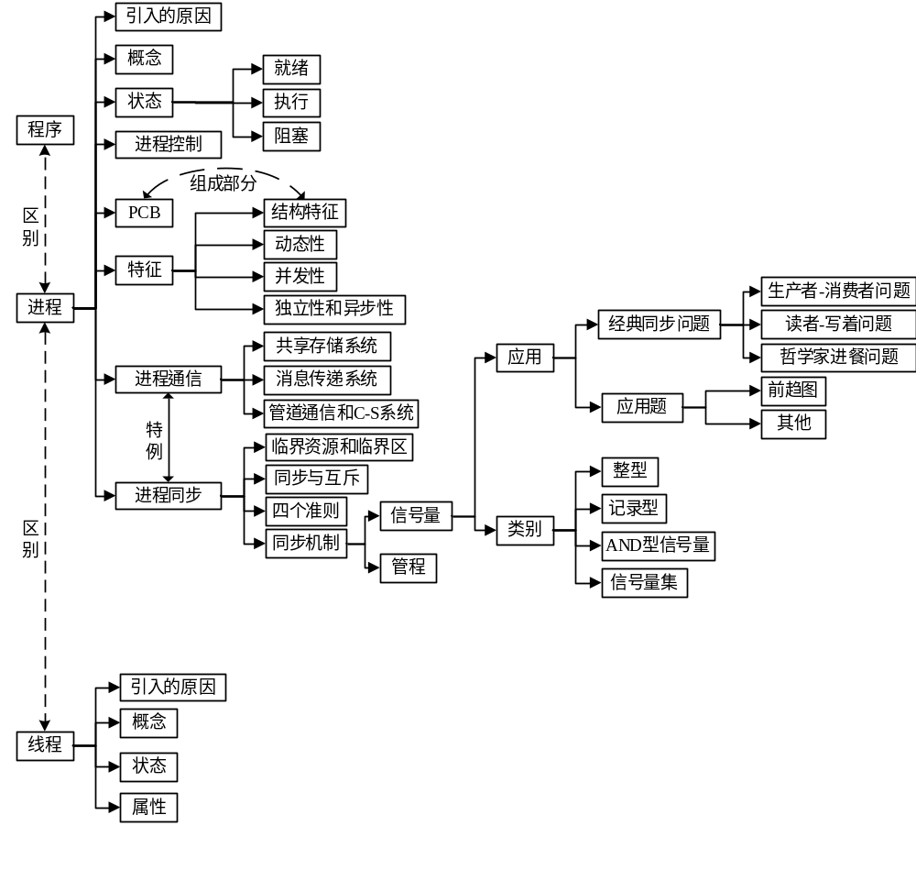
一、单选题
1. 并发性是指若干事件在（）发生。
A. 同一时刻
B. 同一时间间隔内
C. 不同时刻
D. 不同时间间隔内
2. 在操作系统中进程是一个具有一定独立功能程序在某个数据集合上的一次( )。
A. 并发活动
B. 运行活动
C. 单独操作
D. 关联操作
3. 进程从运行状态进入就绪状态的原因可能是( )。
A. 被选中占有处理机
B. 等待某一事件
C. 等待的事件已发生
D. 时间片用完
4. 任何两个并发进程之间( )。
A. 一定存在互斥关系
B. 一定存在同步关系
C. 一定彼此独立无关
D. 可能存在同步或互斥关系
5. 进程是操作系统中可以并行工作的基本单位，也是独立调度及资源分配的最小单位，它由（）组成。
A. 程序、数据和标识符
B. 程序、数据和PCB
C. 程序、标识符和PCB
D. 数据、标识符和PCB
6. 为保证系统数据库的完整性，可以把信号量定义为某个库文件（或记录）的锁，初值为1，任何进程存取该库文件（或记录）之前先对它作一个（ ），存取之后对它作一个（），从而做到对该文件（或记录）任一时刻只有一个进程可存取，但要注意使用不当引起的死锁。
A.联机操作
B. V操作
C. 输出操作
D. 读操作
E. 写操作
F. P操作
7. 正在执行的进程由于其时间片完而被暂停执行，此时进程应从运行态变为（）状态。
A. 静止阻塞
B. 活动阻塞
C. 静止就绪
D. 活动就绪
8. 对于记录型信号量，在执行一次P操作时，信号量的值应当为减1；当其值为( )时，进程应阻塞。
A. 大于0
B. 小于0
C. 大于等于0
D. 小于等于0
9. 在操作系统中，进程是一个（ ）概念，而程序是一个静态的概念。
A. 运行态
B. 组合态
C. 动态
D. 等待态
10. 若干个等待占有CPU并运行的进程按一定次序链接起来的队列为（）。
A. 运行队列
B. 后备队列
C. 等待队列
D. 就绪队列
11. 两个进程合作完成一个任务，在并发执行中，一个进程要等待其合作伙伴发来信息，或者建立某个条件后再向前执行，这种关系是进程间的（ ）关系。
A. 合作
B. 同步
C. 竞争
D. 互斥
12. 下面对进程的描述中，错误的是（ ）。
A. 进程是有生命期的
B. 进程是指令的集合
C. 进程是动态的概念
D. 进程执行需要处理机
13. 一个进程被唤醒意味着 （ ）。
A. 该进程重新占有了CPU
B. 进程变为就绪状态
C. 它的优先权变为最大
D. 其PCB移至等待队列队首
14. 对于两个并发进程，设互斥信号量为mutex，若mutex=0，则（ ）。
A. 表示有两个进程进入临界区
B. 表示没有进程进入临界区
C. 表示有一个进程进入临界区
D. 表示有一个进程进入临界区，另一个进程等待进入
15. 为了进行进程协调，进程之间应当具有一定的联系，这种联系通常采用进程间交换数据的方式进行，这种方式称为（ ）
A. 进程同步
B. 进程互斥
C. 进程通信
D. 进程制约
16. 若P、V操作的信号量S初值为2，当前值为-1，则表示有（ ）等待进程。
A. 3个 B. 0个 C. 2个 D. 1个
17. 下列的进程状态变化中，（ ）变化是不可能发生的。
A. 运行->等待
B. 运行->就绪
C. 等待->就绪
D. 等待->运行
18. 在进程管理中，当（ ）时，进程从阻塞状态变为就绪状态。
A. 等待的事件发生
B. 进程被进程调度程序选中
C. 等待某一事件
D. 时间片用完
19. 下列各项步骤中，哪一个不是创建进程所必须的步骤（ ）。
A. 将PCB链入进程就绪队列
B. 为进程分配内存等必要的资源
C. 建立一个进程控制块PCB
D. 由CPU调度程序为进程调度CPU
20. 进程控制就是对系统中的进程实施有效的管理，通过使用（ ）进程撤消、 进程阻塞、进程唤醒等进程控制原语实现。
A. 进程同步
B. 进程管理
C. 进程运行
D. 进程创建
二、判断题
1. 在操作系统中，处于等待状态的进程只能有一个。
2. 若无进程处于运行状态，则就绪队列和等待队列均为空。
3. 为了实现对临界区的共享，在每个进程中的临界区前面应设置signal()操作，在临界区之后应设置wait()操作。
4. 进程创建工作主要完成的是创建进程控制块（PCB），并把它插入到阻塞队列中。
5. 在一段时间内，只允许一个进程访问的资源，称为临界资源，因此，对临界资源，应采取互斥访问方式，来实现共享。
6. 在多道程序系统中，内存中作业的总数越多，系统利用率越高。
7. 进程是程序在一个数据集合上运行的过程，它是系统进行资源分配和调度的一个独立单位。
8. 在单CPU系统中，一个处于等待状态的进程一旦分配了CPU，即进入运行状态。
9. 分时系统中，时间片越小越好。
10. 原语是一种不可分割的操作。
三、简答题

1.什么是操作系统，操作系统的五大功能？
2.什么是进程、临界资源
3.画出进程状态转换图，并标明状态转换的条件
4. 桌上有1空盘，允许存放1个水果。爸爸向盘中放苹果，也可以向盘中放桔子。儿子专等吃盘中的桔子，女儿专等吃盘中的苹果。规定当盘空时一次只能放1个水果供吃者取用。请用Wait()、Signal()原语实现爸爸、儿子、女儿三个并发进程的同步。
5. 在一辆公共汽车上，司机和售票员各行其职，司机负责开车和到站停车；售票员负责售票和开、关门，当售票员关好车门后，司机才能继续开车行驶。试用P、V操作实现司机与售票员之间的同步。
6. 某银行有人民币储蓄业务，由n个柜员负责，有1台取号机。每个顾客进入银行后先取一个号，若有人取号则需等他人取完后才能取，取到号后等待叫号，当一个柜员人员空闲下来，就叫下一个号。试用P，V操作正确编写柜台人员和顾客进程的程序。
7．某银行提供1个服务窗口和10个供顾客等待的座位。顾客到达银行时，若有空座位，则到取号机上领取一个号，等待叫号。取号机每次仅允许一位顾客使用，当营业员空闲时，通过叫号选取一位顾客，并为其服务。顾客和营业员的活动过程描述如下：
cobegin
{
process 顾客i
{
从取号机获得一个号；
等待叫号
获得服务；
}
process 营业员
{
while(TRUE)
{
叫号
为顾客服务；
}
}
}coend
请添加必要的信号量和P、V（或wait()、signal()）操作，实现上述过程中的互斥与同步。要求写出完整的过程，说明信号量的含义并赋初值
答案：
- 选择题
1 BBDDB 6FB 7DBCD 11BBBCC 16DDADD
二、判断题
1 FFFFT 6FTFFT
三、简答题
4、解：
Semaphore S=1，So=0， Sa=0; // S表示 盘子是否为空，初值为1；
//So --- 盘中是否有桔子，初值为0；
//Sa --- 盘中是否有苹果，初值为0；
Cobegin{
Father() {
While(1) {
Wait(S);
将水果放入盘中；
If (放入的是桔子) Signal(So);
Else Signal(Sa);
}
}
Son() {
While(1) {
Wait(So);
从盘中取出桔子；
Signal(S);
吃桔子；
}
}
Daughter() {
While(1) {
Wait(Sa);
从盘中取出苹果；
Signal(S);
吃苹果；
}
}
}Coend
5、
Semaphore： mutex1=1， mutex2=1，counter=0；// mutex1顾客互斥使用取号机取号
//mutex2柜员叫号时候互斥/访问
//counter表示等待队列中的顾客人数
Cobegin{
Customer（）
{
wait(mutex1);
取号码，进入队列；
signal(mutex1);
signal(counter);
}
Server（）
{
wait(counter);
wait(mutex2);
从队列中取下一个号码；
signal(mutex2);
为该号码持有者服务；
}
}Coend
7、
semaphore mutex=1, empty=10, full=0, service=0； // mutex表示互斥使用取号机
// empty表示空座位的数量
// full表示已占座位的数量
// service表示柜员是否空闲
cobegin
{
process顾客i
{
wait(empty)；
wait(mutex)；
从取号机获得一个号；
signal(mutex)；
signal(full)；
wait(service)； //等待叫号
获得服务；
}
process营业员
{
while(TRUE)
{
wait(full)；
signal(empty)；
signal(service)； //叫号
为顾客服务；
}
}
}
coend
有桥如图所示，车流如箭头所示，桥上不允许两车交汇，但允许同方向多辆车依次通过（即桥上可以有多个同方向的车）。用P、V操作实现交通管理以防止桥上堵塞。【北京大学 1992】

桥
北
南

【分析】本题目类似“读者—写者”问题，但又有所不同。这个题目要解决：南、北互斥（桥上不允许两车交汇，相当于“读、写互斥”），需要设置一个互斥信号量mutex，初值为1；南、南共享（相当于“读、读共享”），套用实现“读、读共享”的模式，需要设置一个共享变量south，用于记录当前桥上向南行驶过桥的车辆数目，初值为0，再设置一个互斥信号量smutex，实现对south的互斥访问；北、北共享（也相当于“读、读共享”），需要设置一个共享变量north，用于记录当前桥上向北行驶过桥的车辆数目，初值为0，再设置一个互斥信号量nmutex，实现对north的互斥访问。
解：
semaphore mutex=1, smutex=1, nmutex =1;
int south=0, north=0;
main() {
Cobegin
Tosouth();
Tonorth();
Coend
}
Tosouth () {
While(1) {
P(smutex);
If (south==0) P(mutex); /*当第1辆向南的车辆过桥时，阻止向北车辆过桥*/
south++
V(smutex);
过桥；
P(smutex);
south--;
If (south==0) V(mutex); /*当最后1辆向南的车辆过桥后，允许向北车辆过桥*/
V(smutex);
}
}
Tonorth () {
While(1) {
P(nmutex);
If (north==0) P(mutex); /*当第1辆向北的车辆过桥时，阻止向南车辆过桥*/
north++
V(nmutex);
过桥；
P(nmutex);
north--;
If (north==0) V(mutex); /*当最后1辆向北的车辆过桥后，允许向南车辆过桥*/
V(nmutex);
}
}

